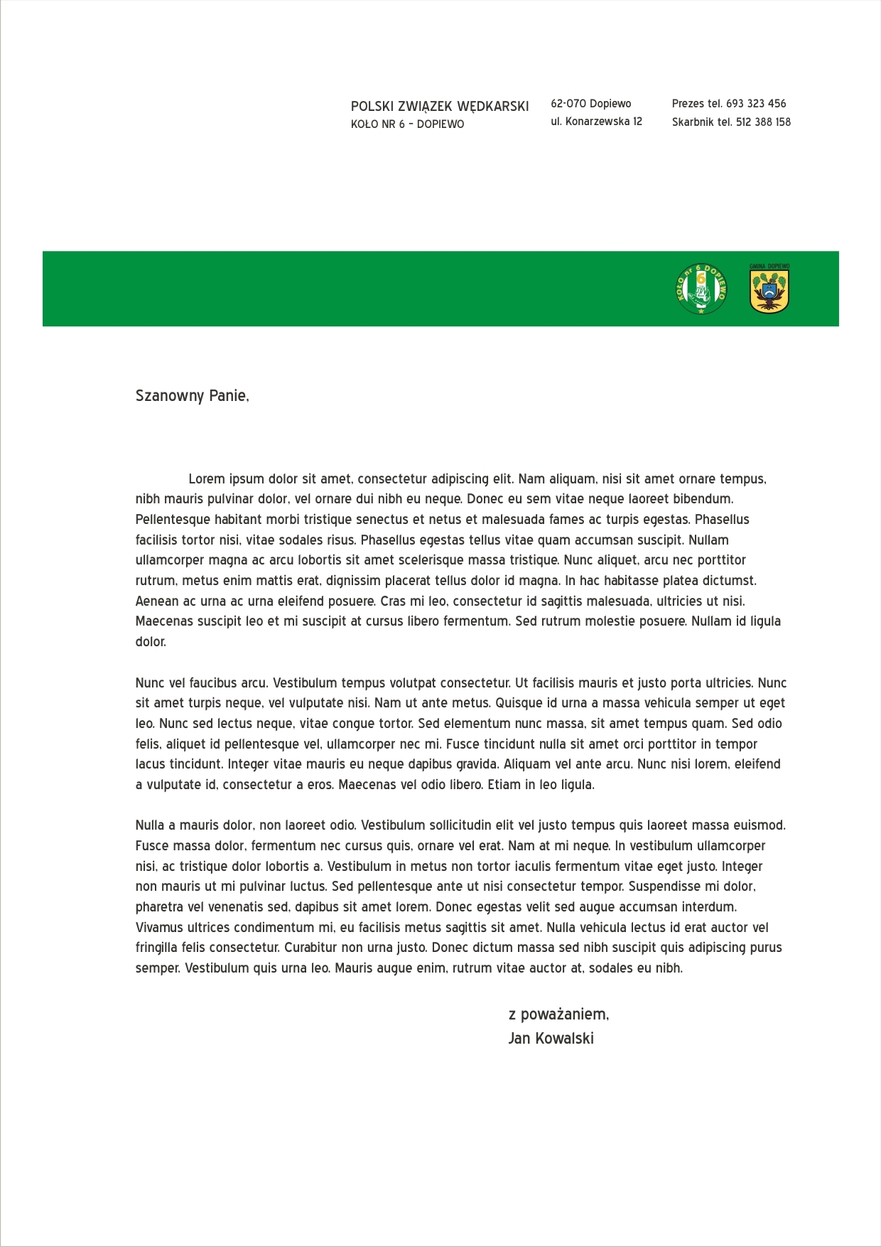


PORZĄDEK ZEBRANIA SPRAWOZDAWCZEGO KOŁA NR 6 W DOPIEWIE
ZA 2011 Rok
^{Porządek zebrania :}
- otwarcie zebrania, - stwierdzenie quorum (obecność co najmniej ½ uprawnionych , ewentualne
- ustalenie drugiego terminu zebrania)
- otwarcie zebrania w drugim terminie
- przywitanie uczestników członków koła zaproszonych gości
- wybór Przewodniczącego zebrania, Zastępcy Przewodniczącego i Sekretarza zebrania
- przekazanie prowadzenia zebrania Przewodniczącemu
- przedstawienie projektu porządku i regulaminu obrad (uchwała sprawie przyjęcia projektu)
- wybór Komisji skrutacyjnej oraz uchwał i wniosków
- odczytanie przez Sekretarza protokołu z poprzedniego Zebrania (głosowanie nad przyjęciem
- ^{protokołu)}
- ^{ukonstytuowanie się Komisji}
- złożenie przez Prezesa Koła sprawozdania z działalności Zarządu
- złożenie przez Skarbnika Koła sprawozdania z finansów Koła
- złożenie przez Przewodniczącego Komisji Rewizyjnej sprawozdania z działalności Komisji
- złożenie przez Przewodniczącego Sądu Koleżeńskiego sprawozdania z działalności Sądu
- złożenie przez Rzecznika Dyscyplinarnego sprawozdania z jego działalności
- ^{dyskusja nad sprawozdaniami}
- przedstawienie planu pracy Zarządu i preliminarzu zawodów na rok 2012 (podjęcie uchwały
w sprawie przyjęcia planu z jednoczesnym upoważnieniem Zarządu ewentualnego dokonania jego korekty)
- przedstawienie przez Skarbnika preliminarzu budżetowego na rok 2012 (podjęcie uchwały w sprawie przyjęcia preliminarzu budżetu z jednoczesnym upoważnieniem Zarządu ewentualnego dokonania jego korekty)
- podjęcie uchwały o dobrowolnych wpłatach na cele statutowe, sport, zarybienie, opłata za biuro w wys. 15 zł /członka
- wybór nowego członka Zarządu jako uzupełnienie składu osobowego (sekretarz)
- ^{wystąpienia gości}
- ^{odznaczenia}
- ^{wolne głosy, dyskusja}
- przedstawienie przez Komisję Uchwał i wniosków propozycji uchwał i poddanie ich pod głosowanie
- ^{zamknięcie Zebrania}

^{Za Zarząd}
^{Prezes Koła}

